Material
Teknik, hållfasthet
Material har olika egenskaper och det är egenskaperna som bestämmer vad materialet passar bra att användas till. Här nedan ser du fyra olika egenskaper som beskriver hur ett material beter sig när det utsätts för krafter, påfrestningar.

Tryckhållfasthet

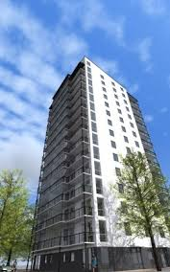

En husgrund måste tåla stora krafter. Betong har en mycket bra tryckhållfasthet.

Om du tänker efter ser man aldrig höghus byggda i trä. Hur gjorde man förr i tiden?

Betong är en blandning av bergmaterial, cement och vatten.

Draghållfasthet

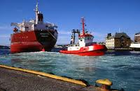

En bogserlina behöver bra draghållfasthet.

När är det viktigt med draghållfasthet?

Hårdhet
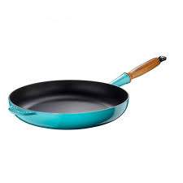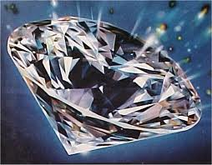

Beskriver hur reptålig ytan på ett material är. En stekpanna med teflon är känslig för hårdare material, då blir den repig.

Diamant är det hårdaste materialet och kan repa alla material inklusive sig själv. Man slipar diamanter med diamanter.

Elasticitet
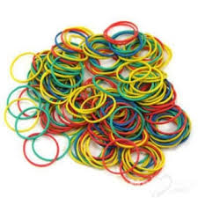

Ett elastiskt föremål får tillbaka sin form när påfrestningen upphör, t ex en gummisnodd. Den blir längre när du drar i den men när du släpper får den tillbaka sin form, jämför med
t ex modellera. Den är inte elastisk och får inte tillbaka sin form när du släpper.
När material värms upp eller kyls ner så kan deras egenskaper ändras. Plexiglas går att böja vid 150 grader, en studsboll blir spröd som glas vid -200 grader.

När man vill att ett föremål ska brista/gå sönder på ett visst ställe kan man repa det först. Så arbetar t ex glasmästare och kakelsättare, de rispar glaset/kakelplattan med en diamantkniv där de vill att de ska brista.

Böjning
Dragkrafter och tryckkrafter
En stång eller balk som böjs utsätts för både dragkraft och tryckkraft. dragkraft tryckkraft

Balkformer
För att en balk ska bli stadig och svår att böja kan man ändra formen där den utsätts för påfrestningar. Den blir då lätt men ändå stabil. Här kan du se en I-balk. Det finns också andra typer av balkar som C-balk, U-balk L-balk och T-balk.

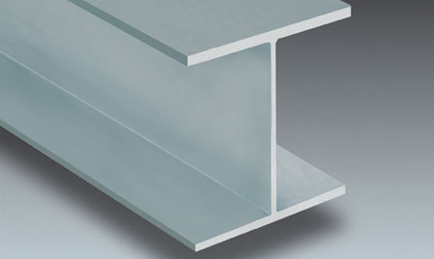

Ett rör är svårt att böja åt alla håll och är lättare än en kompakt stång. Det är en form av O-balk.

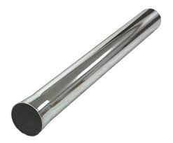

Man kan göra ett tunt material stadigare genom att göra en kantbalk. Det kan du se på plastmuggar, hinkar och bakplåtar mm

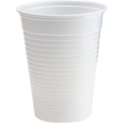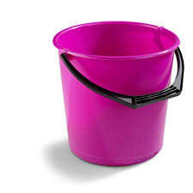

Korrugering

Hustak kan vara täckta av stor plåt eller plast skivor. För att de ska bli stadiga böjer man materialet så att det blir vågigt, det kallas korrugering. Det påminner om flera U-balkar bredvid varandra.
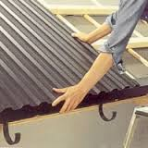

Armering

Eftersom betong har bra tryckhållfasthet men lätt bryts om den utsätts för dragkrafter kan man förstärka den med järnstänger, armeringsjärn. Det kan man se vid husbyggen, se bilden.

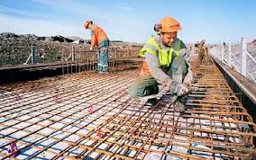

Skal och ramar
När man bygger flygplan vill man att de ska bli både starka och lätta. Det gäller också andra föremål som bilar, hus, apparater mm. Tunga saker kräver mer material, blir dyrare, kräver mer bränsle och blir svårare att använda.

Man kan bygga en ramkonstruktion eller en skalkonstruktion. Ett runt skal är starkare än ett kantigt. Det är inte lätt att trycka sönder ett ägg! En del föremål har både skal och ramkonstruktion, t ex båtar och bilar
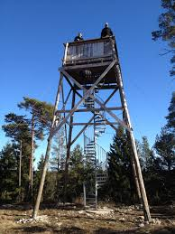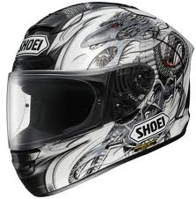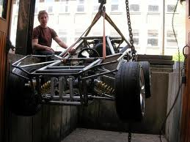
ramkonstruktion skalkonstruktion ram- och skalkonstruktion

Fackverk
En triangelform är stadigare än en kvadratisk form. Jämför!

Genom att sätta ihop flera trianglar kan man bygga stora, lätta och stabila konstruktioner, det kallas fackverk. Lyftkranar, broar och stora master är ofta byggda med fackverk. Eiffeltornet är en av världens mest kända byggnader och är konstruerat med fackverk. Gustave Eiffel var brobyggare i grunden och tornet blev färdigt 1889.
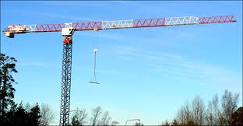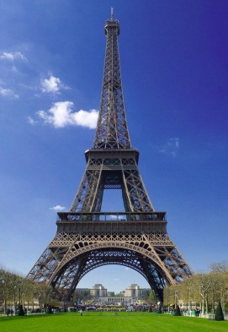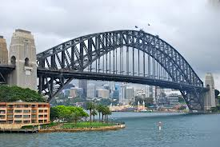
Broar Du kan ofta se på en bro hur man gjort för att få den att hålla. Här nedan ser du tre typiska konstruktioner.
Balkbro
En balkbro vilar på brofästen. Den enklaste modellen är en vanlig spång, det vill säga en bräda över ett dike. Det är störst påfrestning närmast brofästen och där är bron oftast förstärkt.
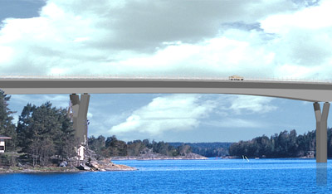

Bågbro
En bågbro hålls uppe av bågar. Vägbanan kan gå ovanför bågen eller under bågen.
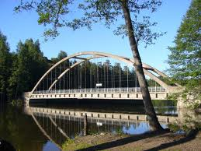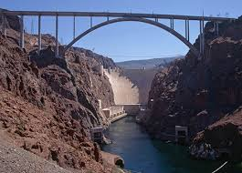

Hängbro
En hängbro hålls upp av kablar eller linor som är spända mellan landfästen. De pelare som håller upp linorna kallas pyloner.

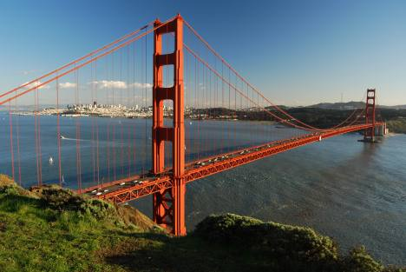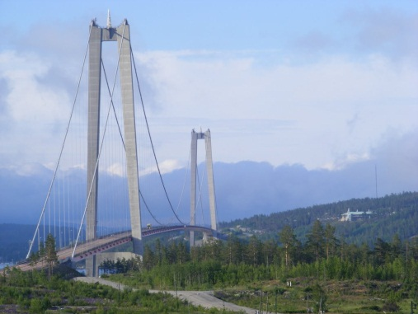
”De enkla maskinerna”
Konstruktioner som på olika sätt används för att vinna kraft. Användes mycket för då man skulle bygga hus och monument men används än idag i många maskiner och vardagsföremål!

Det lutande planet
Ju längre det lutande planet är desto mindre brant lutar det och det blir lättare att flytta ett föremål uppåt.

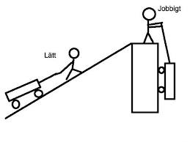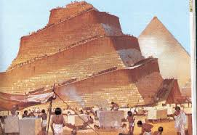
Kilen
En variant av det lutande planet för att spräcka saker
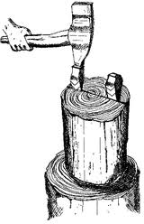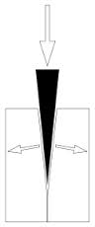
Skruven
Om gängorna sitter tätt behöver du använda mindre kraft att skruva men måste skruva fler varv.

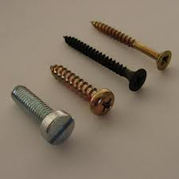
”De enkla maskinerna” forts.

Hävstången
Ger större kraft ju längre den är. Handtag och skaft är exempel på hävstänger.

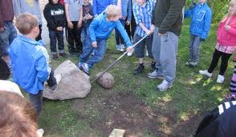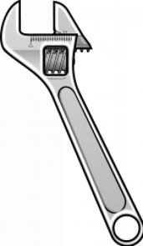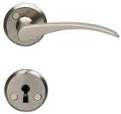

Hjulet
Om man sätter samman olika stora hjul kan man använda kraften i kanten av de stora hjulen i tex cykelväxlar eller växellådor

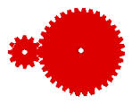

Block och talja
Används när man ska lyfta något eller spänna segel. Ju fler varv ett rep är snurrat desto lättare att lyfta något.
